功能： 1、账户功能：教师账户和学生账户对应不同权限。 2、学籍信息管理：收录学生资料 3、考试信息管理：收录每一场考试的资料，包括考试名，考试描述，参与考试的学生成绩信息等 进度： 已完成2、3中的部分功能（信息录入，信息存储） 当前首要进行的是： 1、编写账户Account类 2、实现匹配机制（即匹配学籍信息与考试信息中的学生成绩信息）

可额外扩充的是： 实现可视化操作。

1. **需求分析：**

一个包含成绩信息的学籍管理信息系统，应该要实现以下功能：

1. 教师能够录入学生资料
2. 教师能够录入对某一场考试进行成绩登记
3. 教师能够查看所有学生的学籍信息和成绩信息，并且可以按某些信息（如学号，姓名，成绩等）进行排序
4. 学生能够查询任意一场考试中自己的成绩
5. 学生权限低于教师，学生无法查看其他人的成绩，无法对信息进行修改
6. 所有数据均能保存
7. 简易明了的UI
8. **整体设计**

/*待补充描述*/

流程图大致如下：

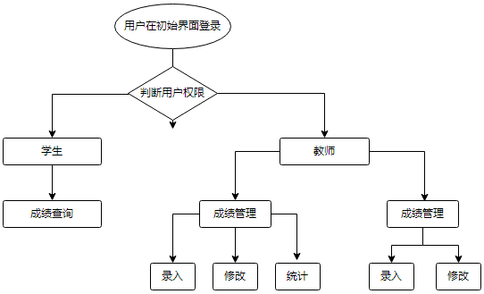

1. **各模块功能设计：**
2. 菜单模块：
3. 管理模块：
4. 账户模块：
5. 学生信息模块：
6. 考试信息模块：
7. 工具集模块：
8. **调试运行及总体体会：**